SW Technical Document

Rancang Bangun Pemesanan Tiket Koperasi Bintang Tapanuli (KBT) Berbasis Website

Dibuat Oleh :

11322025 Juan Saut Pandapotan Sitorus

11322048 Resa Halen Manurung

11322050 Elisabrth Uli Tambunan

11322062 Monica Silaban

Untuk :

Loket Koperasi Bintang Tapanuli (KBT)

Laguboti, Sumatera Utara

2023/2024

|  |  |  |  |  |  |
| --- | --- | --- | --- | --- | --- |
|  | **Proyek Akhir 2 2023**  **Istitut Teknologi Del** | | | |  |
| *No. Dokumen: SW-PA2-05-2023* | | | *Versi: 00.01* | *Tanggal : 16-03-23* | *Jumlah Halaman : 11* | |

**DAFTAR ISI**

1 Introduction 4

1.1 Purpose of Document 4

1.2 Scope 4

1.3 Definition,Acronim and Abbreviation 4

1.4 Identification and Numbering 4

1.5 Reference Documents 4

1.6 Document Summary 4

2 System Overview 5

2.1 Current System Overview 5

2.2 Target System 5

3 Software General Description 6

3.1 Product Main Function 6

3.2 User Characteristics 6

3.3 Constrains 6

3.4 SW Environment 6

3.4.1 Development 6

3.4.2 Operational 7

4 Requirement Definition 9

4.1 External Interface 9

4.1.1 User Interface 9

4.1.2 Hardware Interface 9

4.1.3 Software Interface 9

4.1.4 Communication Description 9

4.1.5 Data Interface Description 9

4.2 Functional Description 10

4.2.1 Use Case Scenario 10

4.3 Data Requirement 10

4.3.1 E-R Diagram 10

4.4 Functional Requirement 10

4.5 Non-Functional Requirement 11

4.6 Design Constraints 11

5 Design 12

5.1 Data Description 12

5.1.1 Domain/ Type Definition 12

5.1.2 Conceptual Data Model 12

5.1.3 Physical Data Model 12

5.1.4 Tables 12

6 Detail Design Description 13

6.1 Table Structure 13

6.1.1 Tabel Account 13

6.1.2 dst 13

6.2 Class Diagram 13

6.3 Squence Diagram 13

6.4 Physical File 13

6.5 Tracebility 13

7 Testing 14

7.1 Test Preparation 14

7.1.1 Procedural Preparation 14

7.1.2 HW & Network Preparation 14

7.1.3 SW Preparation 14

7.2 Test Plan and Identification 14

7.3 Test Script & Result 15

7.3.1 Test Script Butir-Uji-1 15

7.3.2 Test Script Butir-Uji-2 16

7.4 Test Summary Result & History 16

7.4.1 Scenario-1 16

7.4.2 Scenario-2 16

LAMPIRAN 17

Sejarah Versi 18

Sejarah Perubahan 19

# Introduction

Pada bab pendahuluan dijelaskan mengenai tujuan pembuatan dokumen, ruang lingkup dokumen, dafrat referensi, akronim dan singkatan yang digunakan pada dokumen ini, aturan penomoran dokumen, dokumen rujukan dan ringkasan dokumen.

## Purpose of Document

Tujuan dari penulisan dokumen ini adalah untuk menjelaskan spesifikasi kebutuhan yang dibutuhkan oleh website dalam pengembangannya, menjelaskan kebutuhan data, desain, implementasi dan deskripsi software, serta sebagai dokumen rujukan yang menjadi panduan bagi tim pengembang dalam membangun website yang akan dibangun.

## Scope

Ruang lingkup dokumen software requirement spesification Website Pemesanan Tiket KBT mencakup spesifikasi kebutuhan yang dilakukan oleh sistema dalam pembangunannya, kebutuhan data, desain, implementasi, deskripsi software dan sebagai dokumen rujukan yang menjadi panduan bagi tim pengembang dalam membangun website yang akan dibangun mengacu pada dokumen ini.

## Definition,Acronim and Abbreviation

Definisi, akronim dan singkatan yang terdapat dalam dokumen ini adalah sebagai tertera dalam Tabel 1.

Tabel 1 Definisi dan Deskripsi

|  |  |  |
| --- | --- | --- |
| No | Istilah | Deskripsi |
| 1. | Current System | Sistem yang berlaku saat ini yang digunakan oleh user dalam mengelola Website Pemesanan Tiket KBT. |
| 2. | Developer | Sebutan untuk orang atau perusahaan yang membuat perangkat lunak. |
| 3. | Requirement | Kebutuhan yang diperlukan oleh pengguna yang harus ada di website. |
| 4. | Service Time | Waktu yang dibutuhkan untuk melakukan setiap fungsi yang ada pada website. |
| 5. | Target System | Hasil yang ingin dicapai dalam pembuatan website. |
| 6. | User | Sebutan untuk orang yang menggunakan perangkat lunak. |
| 7. | Owner | Sebutan untuk orang yang memberikan tugas pembuatan website yang diinginkan. |

Tabel 2 Akronim dan Singkatan

|  |  |  |
| --- | --- | --- |
| No | Akronim dan Singkatan | Kepanjangan |
| 1. | HTML 5 | Hypertext Markup Language 5 |
| 2. | PHP | Processor Hypertext |
| 3. | PA-2 | Proyek Akhir Tahun Kedua |
| 4. | SRS | Software Dokumen Spesification |
| 5. | BPMN | Business Process Modeling Notation |
| 6. | ERD | Entity Relationship Diagram |

## Identification and Numbering

Aturan penamaan dan penomoran yang digunakan pada dokumen ini dapat dilihat pada tabel 3.

Tabel 3 Aturan dan Penomoran

|  |  |
| --- | --- |
| No. | Deskripsi Ketentuan |
| 1. | Aturan penomoran dan penambahan bab dan sub-bab sebagai berikut.  1. Untuk bab : 1,2,3  Contoh:  1 Introduction  2. Untuk sub-bab : 1.1, 1.2, 1.3  Contoh:  1.1 Purpose of Document  3. Untuk sub sub-bab : 2.1.1, 2.1.2, 2.1.3  Contoh:  2.1.1 Business Process |
| 2. | Aturan penomoran dan penamaan bab serta subbab: 1. 1. Untuk bab: 1,2,3  Contoh: **1 Introduction** 2. Untuk sub bab: 1.1., 1.2.,1.3.  Contoh: **1.1 Purpose of Document**. 3. Untuk sub-sub bab: 1.1.1., 1.1.2., 1.1.3.  Contoh: **2.2.1 Business Process Current.** Aturan penomoran dan penamaan tabel dan gambar: 1  1. Tabel: **Tabel 1 Aturan Penomoran dan Penamaan**  2. Gambar : **Gambar 1 BPMN Current System** |

## Reference Documents

Dokumen yang menjadi rujukan dokumen ini adalah:  
 1. MoM-PA2-2324-D3TI05  
Dokumen yang berisi mengenai hasil diskusi kelompok bersama owner yang dipimpin oleh *Project Manager* selama proses pengembangan Website untuk Pemesanan Tiket KBT.  
 2. PiP_PA2-2324-D3TI05  
Dokumen yang berisi mengenai rencana pelaksanaan proyek Website Pemesanan Tiket KBT.

## Document Summary

Dokumen ini memiliki sistematika pembahasan dokumen SRS yang terdiri dari lima bab, yakni:

Tabel 4 Summary

|  |  |
| --- | --- |
| Bab I | Bab ini berisikan tentang pembukaan, menjelaskan tentang tujuan pembuatan dokumen, ruang lingkup dokumen, daftar istilah dan definisi yang digunakan dalam dokumen-dokumen rujukan dan ringkasan dokumen. |
| Bab II | Bab ini menjelaskan tentang Deskripsi Umum, menjelaskan tentang current sistem dan target sistem dari website. |
| Bab III | Bab ini menjelaskan tentang kebutuhan rinci, menjelaskan tentang fungsi-fungsi utama yang diberikan ke pengguna, karakteristik pengguna, batasan perangkat yang digunakan dan lingkup dimana website akan dikembangkan dan dioperasikan. |
| BAB IV | Bab ini menjelaskan tentang kebutuhan data, menjelaskan tentang *External interface, Functional Description, Data Requirement, Non Functional Requirement, dan Design Constraint.* |
| BAB V | Bab ini menjelaskan tentang Lampiran bentuk *Glossary*. |

# System Overview

Pada bab ini dijelaskan mengenai ruang lingkup dari website dan yang menjadi target sistem, yang terdiri dari business process yang berisi BPMN, user, dan service time.

## Current System Overview

Koperasi Bintang Tapanuli (KBT) adalahsalah satu sarana transportasi yang berpusat dibeberapa lokasi yakni Tarutung, Medan dan Sidempuan. Koperasi Bintang Tapanuli memiliki dua jenis layanan transportasi yakni layanan reguler dan layanan eksklusif. Namun, semakin banyaknya peminat yang menggunakan KBT ini semakin banyak pula masalah yang dihadapi salah satunya masalah pemesanan tiket yang masih terjadi secara manual/langsung dating ke loket KBT di sekitar daerah pelanggan maupun via telephone yang kadang kala tidak memiliki kejelasan yang pasti bagi pelanggannya.

### *Business Process Current System*

Pada saat ini, masyarakat mendapatkan informasi mengenai pemesanan tiket melalui *website* yang telah dibangun. *Admin* akan menambahkan informasi terbaru mengenai tiket pada *website* ini. Untuk mendapatkan informasi lengkap, masyarakat atau *guest* pada *website* harus terdaftar menjadi *member. Guest* akan melakukan pendaftaran akun dengan cara mengakses *link* *website* dan melakukan registrasi akun. *Member* yang sudah terdaftar dapat melihat informasi terbaru dari *admin.* Pada Gambar 1. Dijelaskan mengenai BPMN Penyampaian Informasi.

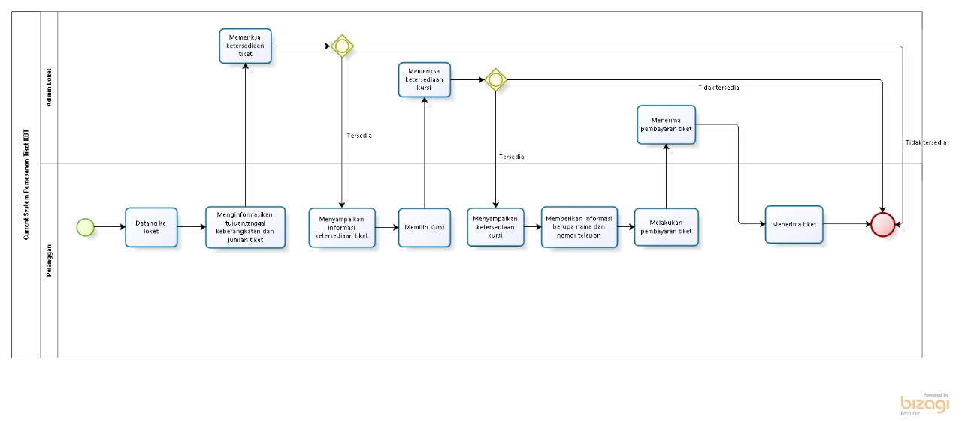

## Target System

Website Pemesanan Tiket Koperasi Bintang Tapanuli (KBT) dibuat dengan tujuan agar masyarakat daerah maupun luar daerah dapat melakukan pemesanan tiket melalui online tanpa perlu pergi ke loket KBT lagi. Website Pemesanan Tiket Koperasi Bintang Tapanuli (KBT) menampilkan laman sederhana bagi guest yang mengunjungi website ini. Website ini menyediakan fitur-fitur seperti pemesanan tiket, pembayaran, kelola profil, pengiriman paket serta nilai dan ulasan yang dapat diakses oleh pelanggan/member. Guest yang ingin menjadi member harus melakukan registrasi akun terlebih dahulu dan login menggunakan akun yang telah terdaftar. Admin juga harus terlebih dahulu melakukan login agar dapat mengelola website.

### Business Process Login

*Admin* danpelanggandapat *login* ke dalam *website* dengan menggunakan *username* dan *password* yang didaftarkan sebelumnya. Setelah *login, admin* dapat mengakses semua fungsi yang terdapat pada sistem dan *member* dapat mengakses semua menu yang ada di dalam website. Pada Gambar 2. dijelaskan mengenai BPMN *Login*.

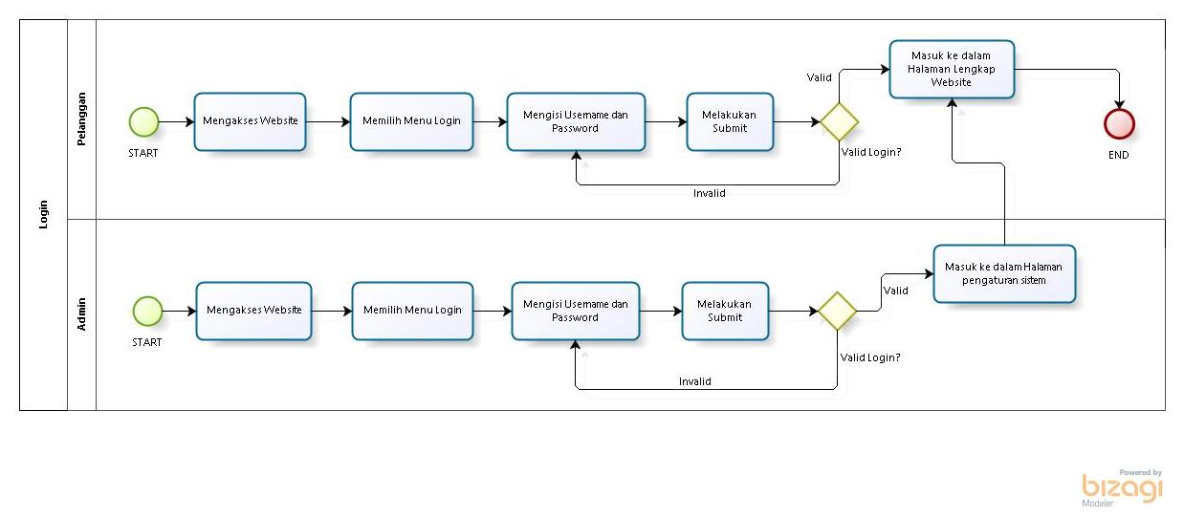

### Business Process Registrasi

*Guest* yang melihat fitur lengkap dan menjadi *member* dapat melakukan pendaftaran melalui menu registrasi. *Website* akan menampilkan *form* pendaftaran dan *member* akan menerima *username* dan *password*. Pada Gambar 3. Dijelaskan mengenai BPMN Registrasi.

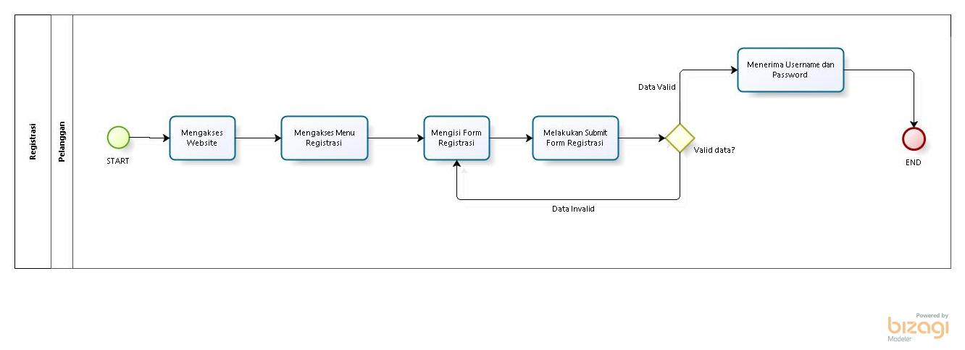

### Business Process Melihat Informasi

*Guest ,* pelanggan dan *admin* dapat melihat halaman informasi tanpa melakukan *login* terlebih dahulu. Setelah mengakses *website* , *guest,* pelanggan dan *admin* dapat melihat halaman informasi yang disediakan oleh *website* . Pada Gambar 4. dijelaskan mengenai BPMN Halaman Informasi.

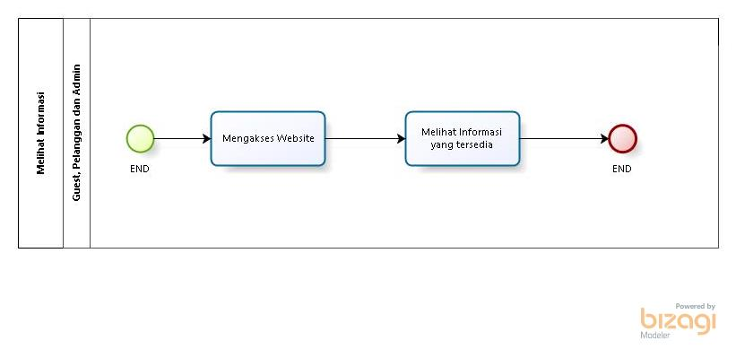

### Business Process Mengelola Profile

*Admin* dan pelanggan dapat mengakses menu profil pada *website* Pemesanan Tiket KBT dengan melakukan *login* . Setelah mengakses *website*, pelanggan dapat mengganti gambar profil baru, menghapus gambar profil, mengganti nama dan email akun, memperbarui password dan menghapus permanen akun. Fungsi ini juga digunakan oleh *admin* untuk mengelola akun pelanggan yang harus dihapus, menambahkan akun, melihat akun terbaru, dan mengganti akun. Pada Gambar 5. dijelaskan mengenai BPMN Mengelola *Profile.*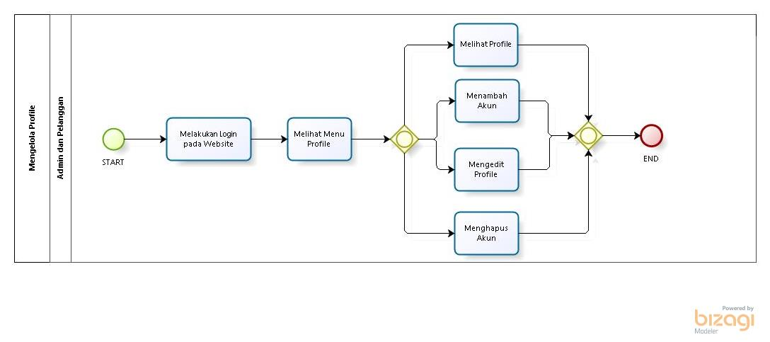

### Business Process Mengelola Tiket

*Admin* dan pelanggan dapat mengakses menu tiket pada *website* Pemesanan Tiket KBT dengan melakukan *login*. Setelah mengakses *Website,* pelanggan dapat melihat tiket dan menambah tiket. Fungsi ini juga digunakan oleh *admin* untuk mengelola tiket yaitu melihat tiket, menambah tiket, mengupdate tiket dan menambah tiket. Pada Gambar 6. dijelaskan mengenai BPMN Mengelola Tiket.

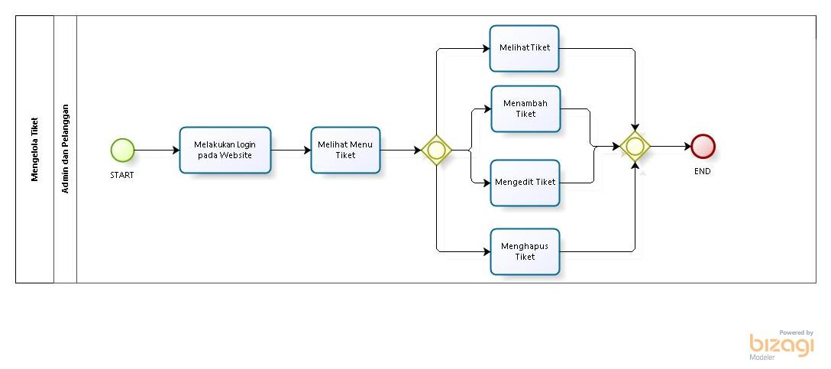

### Business Process Mengelola Pelanggan

*Admin* dapat mengakses menu pelanggan pada *Website* Pemesanan Tiket KBT dengan melakukan *login*. Setelah mengakses *website, admin* dapat melihat pelanggan, menambah pelanggan, mengupdate pelanggan dan menghapus pelanggan. Pada Gambar 7. dijelaskan mengenai BPMN Mengelola Tiket.

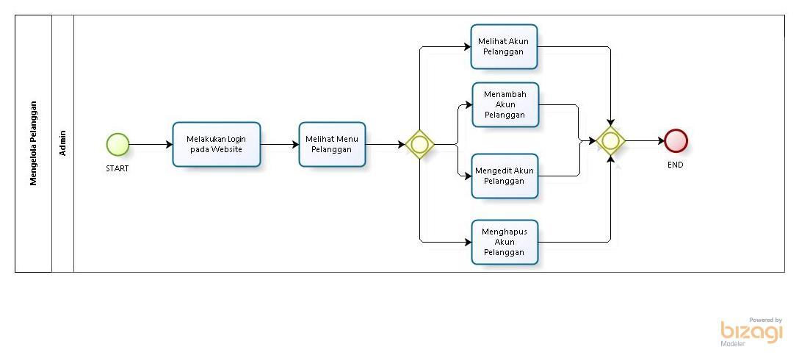

### Business Process Mengelola Harga Tiket

*Admin* dan pelanggan dapat mengakses menu harga tiket pada *Website* Pemesanan Tiket KBT dengan melakukan *login.* Setelah mengakses *website,* pelanggan dapat melihat harga tiket yang disediakan di *website.* Fungsi ini juga digunakan oleh *admin* untuk melihat harga tiket, menambah harga tiket, mengupdate harga tiket dan menghapus harga tiket. Pada Gambar 8. dijelaskan mengenai BPMN Mengelola Tiket.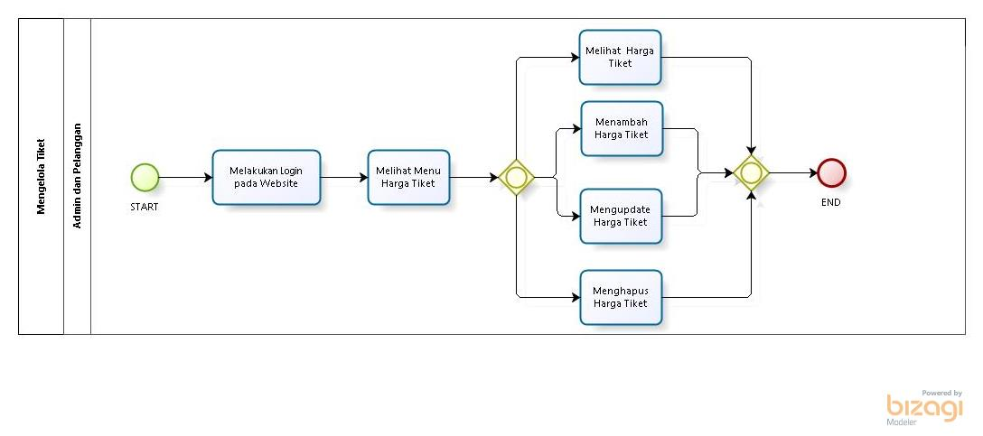

### Business Process Mengelola Pengiriman Paket

*Admin* dan pelanggan dapat mengakses menu pengiriman tiket pada *Website* Pemesanan Tiket KBT dengan melakukan *login.* Setelah mengakses *website,* pelanggan dapat melihat pengiriman paket yang disediakan di *website.* Fungsi ini juga digunakan oleh *admin* untuk melihat pengiriman paket, menambah pengiriman paket, mengupdate pengiriman paket dan menghapus pengiriman paket. Pada Gambar 9. dijelaskan mengenai BPMN Mengelola Pengiriman Paket.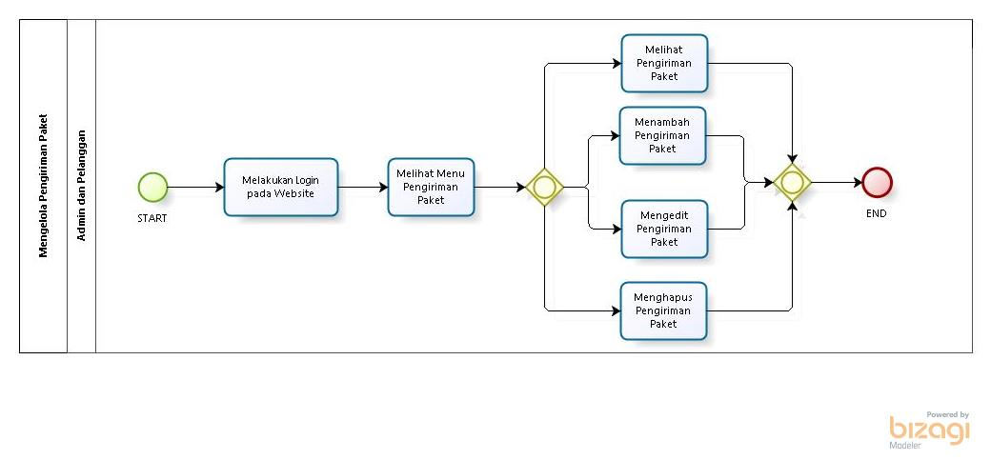

### Business Process Mengelola Informasi

*Admin* dapat mengakses menu pelanggan pada *Website* Pemesanan Tiket KBT dengan melakukan *login*. Setelah mengakses *website, admin* dapat melihat informasi, menambah informasi, mengupdate informasi dan menghapus informasi. Pada Gambar 10. dijelaskan mengenai BPMN Mengelola Informasi.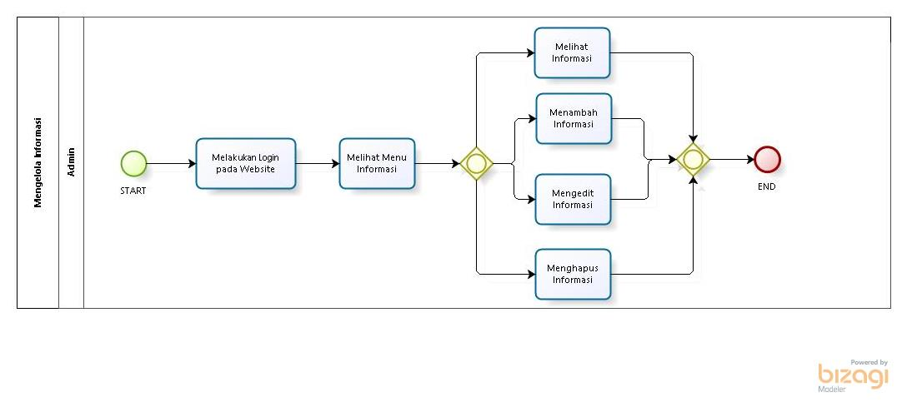

### Business Process Mengelola Nilai dan Ulasan

*Admin* dan pelanggan dapat mengakses menu nilai dan ulasan pada *Website* Pemesanan Tiket KBT dengan melakukan *login.* Setelah mengakses *website,* pelanggan dapat melihat nilai dan ulasan yang disediakan di *website.* Fungsi ini juga digunakan oleh *admin* untuk melihat nilai dan ulasan, menambah nilai dan ulasan, mengupdate nilai dan ulasan dan menghapus nilai dan ulasan. Pada Gambar 11. dijelaskan mengenai BPMN Mengelola Nilai dan Ulasan.

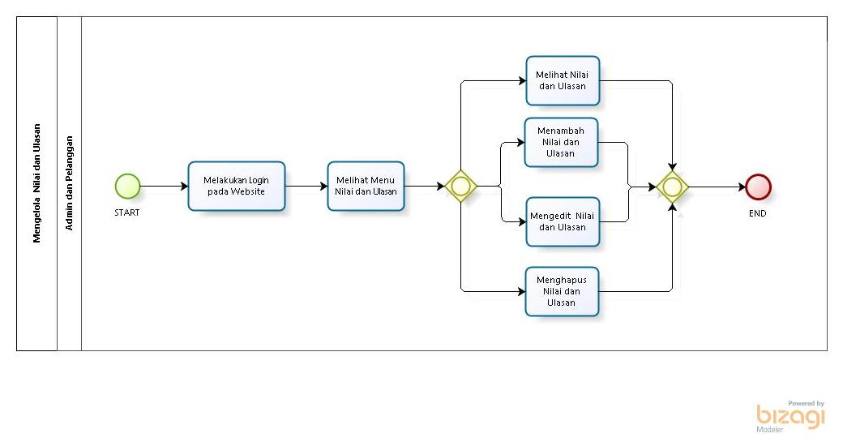

### Business Process Mengelola Pemesanan

*Admin* dapat mengakses menu pemesanan pada *Website* Pemesanan Tiket KBT dengan melakukan *login*. Setelah mengakses *website, admin* dapat melihat melihat pemesanan, menyetujui pemesanan dan menolak pemesanan. Pada Gambar 12. dijelaskan mengenai BPMN Mengelola Pemesanan.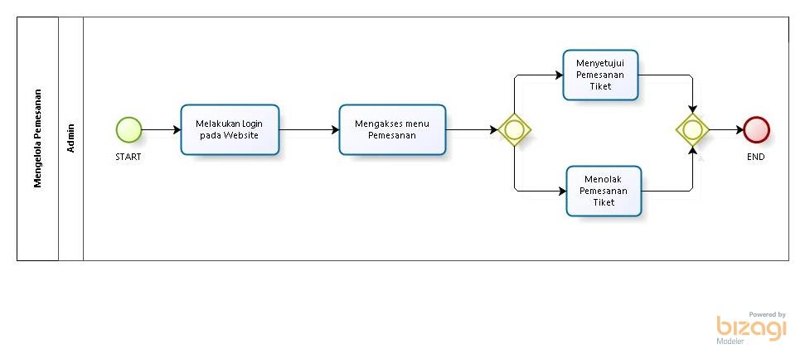

### Business Process Melihat Pembayaran

Pelanggandapat mengakses menu pembayaran pada *Website* Pemesanan Tiket KBT dengan melakukan *login*. Setelah mengakses *website,* pelanggan dapat melihat melihat pembayaran. Pada Gambar 13. dijelaskan mengenai BPMN Mengelola Pemesanan.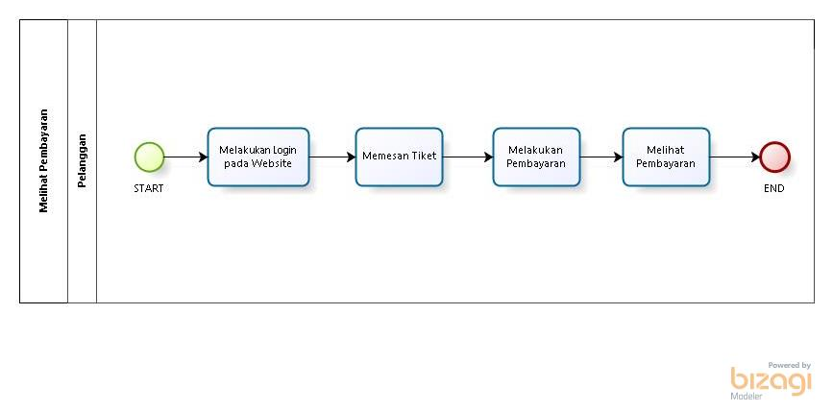

### Business Process Melihat History

Pelanggandapat mengakses menu *history* pada *Website* Pemesanan Tiket KBT dengan melakukan *login*. Setelah mengakses *website,* pelanggan dapat melihat melihat *history*. Pada Gambar 13. dijelaskan mengenai BPMN Melihat *History*.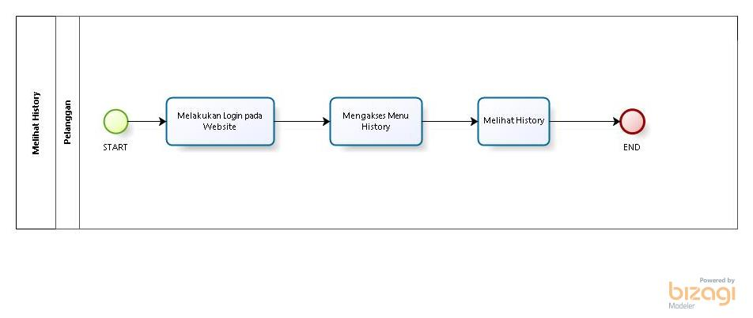

### Business Process Logout

*Admin* danpelanggandapat *logout* dari *website* dengan menekan menu profile dan menekan *button logout* setelah itu *admin* dan pelanggan akan secara otomatis keluar dari akun *website* yang dimiliki*.* Pada Gambar 14. dijelaskan mengenai BPMN *Logout*.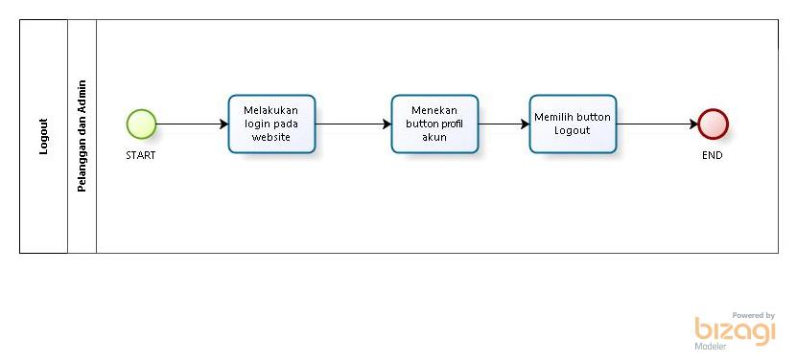

# Software General Description

Pada bab ini dijelaskan mengenai deskripsi umum Website Pemesanan Tiket KBT yang meliputi fungsi utama dari website, batasan website dan lingkungan software website.

## Product Main Function

Fungsi-fungsi utama dari website yang akan diberikan kepada pengguna Website Pemesanan Tiket KBT mencakup beberapa fungsi dalam kebutuhan user antara lain:

Pada subbab ini akan dijelaskan fungsi-sungsi sistem yang utama dan diberikan langsung kepada user yaitu:

1. Fungsi Registrasi

Fungsi ini digunakan oleh calon pengguna untuk membuat akun baru di platform dengan mengisi formulir pendaftaran yang mencakup informasi pribadi seperti nama, alamat email, dan kata sandi.

1. Fungsi Login

Fungsi ini digunakan oleh pengguna yang sudah memiliki akun untuk masuk ke dalam platform dengan menggunakan kredensial yang telah mereka daftarkan sebelumnya, seperti alamat email dan kata sandi.

1. Fungsi Melihat Profil

Fungsi ini digunakan oleh pengguna untuk melihat detail profil mereka sendiri yang terdaftar di platform, termasuk informasi seperti nama, alamat, dan kontak.

1. Fungsi Menambah Profil

Fungsi ini digunakan oleh pengguna untuk menambahkan informasi baru ke dalam profil mereka, seperti nomor telepon atau alamat baru.

1. Fungsi Mengupdate Profil

Fungsi ini digunakan oleh pengguna untuk memperbarui informasi yang sudah ada dalam profil mereka, seperti alamat atau nomor telepon yang telah berubah.

1. Fungsi Menghapus Profil

Fungsi ini digunakan oleh pengguna untuk menghapus akun mereka dari sistem jika diperlukan.

1. Fungsi Melihat Tiket

Fungsi ini digunakan oleh pengguna untuk melihat daftar tiket yang tersedia untuk pembelian, termasuk detail seperti harga, tanggal, dan jenis tiket.

1. Fungsi Menambah Tiket

Fungsi ini digunakan oleh admin untuk menambahkan tiket baru ke dalam sistem agar tersedia untuk pembelian oleh pengguna.

1. Fungsi Mengupdate Tiket

Fungsi ini digunakan oleh admin untuk memperbarui detail tiket yang sudah ada, seperti harga atau jumlah ketersediaan.

1. Fungsi Menghapus Tiket

Fungsi ini digunakan oleh admin untuk menghapus tiket yang sudah tidak relevan atau tidak tersedia lagi dari sistem.

1. Fungsi Melihat Pelanggan

Fungsi ini digunakan oleh admin untuk melihat daftar pelanggan yang terdaftar dalam sistem, memungkinkan mereka untuk mengelola basis data pelanggan dengan lebih efisien.

1. Fungsi Menambah Pelanggan

Fungsi ini digunakan oleh admin untuk menambahkan pelanggan baru ke dalam sistem, baik untuk keperluan administrasi atau untuk memberikan akses khusus kepada pelanggan tertentu.

1. Fungsi Mengupdate Pelanggan

Fungsi ini digunakan oleh admin untuk memperbarui informasi pelanggan yang sudah terdaftar di dalam sistem, seperti alamat atau informasi kontak yang telah berubah.

1. Fungsi Menghapus Pelanggan

Fungsi ini digunakan oleh admin untuk menghapus data pelanggan dari sistem jika diperlukan, memastikan bahwa basis data tetap terorganisir dan terkini.

1. Fungsi Melihat Harga Tiket

Fungsi ini digunakan oleh pengguna untuk melihat harga tiket, memungkinkan mereka untuk membuat keputusan pembelian yang tepat.

1. Fungsi Menambah Harga Tiket

Fungsi ini digunakan oleh admin untuk menambahkan harga baru untuk tiket yang ditawarkan, memperbarui daftar harga dan meningkatkan fleksibilitas dalam penetapan harga.

1. Fungsi Mengupdate Harga Tiket

Fungsi ini digunakan oleh admin untuk memperbarui harga tiket yang sudah ada dalam sistem, memastikan bahwa informasi harga selalu akurat dan terkini.

1. Fungsi Menghapus Harga Tiket

Fungsi ini digunakan oleh admin untuk menghapus harga tiket yang sudah tidak berlaku atau tidak relevan lagi dari sistem, menjaga kebersihan dan kejelasan daftar harga.

1. Fungsi Melihat Informasi

Fungsi ini digunakan oleh pengguna untuk melihat informasi terkait dengan layanan yang ditawarkan oleh platform, seperti deskripsi, cara pemesanan, lokasi, atau tanggal.

1. Fungsi Menambah Informasi

Fungsi ini digunakan oleh admin untuk menambahkan informasi baru ke dalam sistem, seperticinformasi kontak tambahan, memperkaya pengalaman pengguna.

1. Fungsi Mengupdate Informasi

Fungsi ini digunakan oleh admin untuk memperbarui informasi yang sudah ada dalam sistem, memastikan bahwa informasi yang disajikan kepada pengguna selalu akurat dan terkini.

1. Fungsi Menghapus Informasi

Fungsi ini digunakan oleh admin untuk menghapus informasi yang tidak lagi relevan atau tidak diperlukan dari sistem, menjaga kebersihan dan kejelasan informasi yang disajikan kepada pengguna.

1. Fungsi Melihat Nilai dan Ulasan

Fungsi ini digunakan oleh pengguna untuk melihat nilai dan ulasan yang diberikan oleh pengguna lain terhadap tiket, membantu mereka dalam membuat keputusan pembelian yang lebih baik.

1. Fungsi Menambah Nilai dan Ulasan

Fungsi ini digunakan oleh pelanggan untuk menambahkan nilai dan ulasan terhadap tiket yang dibeli. Hal ini memberikan kesempatan kepada pelanggan untuk memberikan umpan balik dan evaluasi yang berguna bagi pihak KBT serta pengguna lain yang tertarik.

1. Fungsi Mengupdate Nilai dan Ulasan

Fungsi ini digunakan oleh pelanggan untuk memperbarui nilai dan ulasan yang sudah mereka berikan sebelumnya. Ini memungkinkan mereka untuk mengoreksi atau menambahkan informasi yang relevan sesuai dengan pengalaman mereka.

1. Fungsi Menghapus Nilai dan Ulasan

Fungsi ini digunakan oleh pelanggan untuk menghapus nilai dan ulasan yang sudah mereka berikan jika diperlukan. Ini memberikan fleksibilitas kepada pengguna untuk mengelola dan menjaga keakuratan informasi yang mereka berikan di platform.

1. Fungsi Melihat Pengiriman Paket

Fungsi ini digunakan oleh pelanggan untuk melihat status pengiriman paket yang mereka pesan. Dengan ini, mereka dapat memantau dan mengatur pengiriman dengan lebih baik.

1. Fungsi Menambah Pengiriman Paket

Fungsi ini digunakan oleh pelanggan untuk menambahkan pengiriman paket baru ke dalam sistem dengan memberikan informasi yang diperlukan untuk proses pengiriman yang lancar.

1. Fungsi Mengupdate Pengiriman Paket

Fungsi ini digunakan oleh pelanggan untuk memperbarui detail pengiriman paket yang sudah ada dalam sistem, seperti alamat pengiriman atau nomor pelacakan, memastikan informasi yang diberikan tetap akurat.

1. Fungsi Menghapus Pengiriman Paket

Fungsi ini digunakan oleh pelanggan untuk menghapus pengiriman paket dari sistem jika tidak lagi diperlukan atau ada perubahan dalam rencana pengiriman, menjaga kebersihan dan keakuratan data pengiriman.

1. Fungsi Menyetujui Tiket

Fungsi ini digunakan oleh admin untuk menyetujui tiket yang diajukan oleh pelanggan, memvalidasi pembelian tiket dan memastikan keberlangsungan proses pemesanan.

1. Fungsi Menolak Tiket

Fungsi ini digunakan oleh admin untuk menolak permintaan tiket yang tidak sesuai dengan kebijakan atau persyaratan yang ditetapkan, memberikan kontrol atas pemesanan tiket yang masuk.

1. Fungsi Pembayaran

Fungsi Pembayaran digunakan oleh pelanggan untuk menyelesaikan pembayaran tiket yang telah dipilih dengan menggunakan metode pembayaran yang tersedia, di antaranya adalah transfer bank.

1. Fungsi Melihat History

Fungsi ini digunakan oleh pelanggan untuk melihat riwayat transaksi atau aktivitas mereka di platform, memungkinkan mereka untuk melacak pembelian tiket sebelumnya dan mengakses informasi yang relevan.

1. Fungsi Logout

Fungsi ini digunakan oleh pengguna untuk keluar dari akun mereka dengan aman, mengakhiri sesi akses mereka ke platform dan menjaga keamanan informasi pribadi mereka.

## User Characteristics

Pada subbab ini akan dijelaskan karakteristik pengguna yang terdapat dalam Website Pemesanan Tiket KBT.

Tiga jenis pengguna untuk Website Pemesanan Tiket KBT yaitu:

1. Admin
2. Guest
3. Pelanggan

Pada Tabel 4. Dijelaskan karakteristik pengguna yang akan mempengaruhi fungsionalitas dari produk perangkat lunak.

| **Kategori Pengguna** | **Fasilitas** | **Hak Akses ke Website** |
| --- | --- | --- |
| *Guest* | 1. Melakukan registrasi untuk mengakses fungsi bagi pelanggan.  2. Melihat *page* sederhana | 1. Akses menu registrasi  2. Akses ke semua menu pada *page* sederhana |
| *Pelanggan* |  |  |
| *Admin* |  |  |

## Constrains

Batasan dalam pembangunan Website Pemesanan Tiket KBT adalah sebagai berikut:

1. *Website* Pemesanan Tiket KBT dapat diakses bebes oleh pengunjung.
2. Setiap *user* dapat mengakses *website* sesuai *role* masing-masing *user.*

## SW Environment

Subbab lingkungan perangkat lunak berisi penjelasan mengenai lingkungan perangkat lunak dan perangkat keras yang digunakan oleh tim pengembang dalam pembangunan dan pengoperasian Website Pemesanan Tiket KBT yang mencakup lingkungan pengembangan dan lingkungan operasional.

### Development

Pada Tabel 5. dijelaskan lingkungan pengembangan *website*/produk.

|  |  |  |
| --- | --- | --- |
| Server | : | *Apache* |
| Database Engine | : | *MySQL* |
| Installed Software | : | *SQLyog, Visual Studio Code* |
| Operating System | : | *Windows* |
| Minimum Storage | : | *500 GB* |

#### Infrastructure

Pada bagian ini dijelaskan spesifikasi lingkungan hardware yang digunakan oleh tim pengembangan dalam membangun website dan lingkungan di mana pengguna dapat mengoperasikan website yang mencakup lingkungan pengembang.

#### Hardware requirement

Pada subbab ini dijelaskan mengenai spesifikasi minimal perangkat keras yang digunakan oleh tim developer. Daftar spesifikasi minimal perangkat keras dapat dilihat pada Tabel 6.

| **Hardware** | **Spesification** |
| --- | --- |
| Merk | ASUS |
| *Processor* | 11 Gen Intel(R) Core(TM) i5-1135G7 @ 2.40GHz (8 CPUs), ~2.4GHz |
| *RAM* | 8GB |
| *Operating System* | Windows 11 |

#### S/W development Tools

Pada subbab ini dijelaskan mengenai tool yang digunakan dalam pengembangan website.

Tabel 7. merupakan daftar tools yang digunakan.

| **Groups** | **Tools** | **Spesification** |
| --- | --- | --- |
| HomePage dev Tools | Frontpage | HTML,CSS,Javascript, PHP dan Golang |
| Image editor | Photoshop | XAMPP, MySQL |
| Sound Editor | MacroMedia |  |
| Animation |  |  |
| Client | Browser | XAMPP, MySQL |
| Dokumentasi | Paket Office | MS Office |

### Operational

Hardware dan Software yang digunakan untuk pengoperasian Website Pemesanan Tiket KBT.

#### Infrastructure

1. Server
2. Processor : Intel Core i5-2350M CPU @2.30 GHz 2.30
3. RAM : 4.00 GB
4. Flashdisk : 16 GB
5. Client
6. Processor : Intel Core i3-2350M CPU @2.30 GHz 2.30 GHz
7. RAM : 4.00 GB
8. Flashdisk : 16 GB

Spesifikasi minimal perangkat lunak yang digunaka dibutuhkan dalam pengoperasian Website Pemesanan Tiket KBT adalah:

1. Server
2. Operating System : Windows
3. Software : XAMPP 3.2.1
4. Browser : Mozilla Firefox, Google Chrome dan Internet Explorer
5. Client
6. Operating System : Windows
7. Browser : Mozilla Firefox, Google Chrome dan Internet Explorer

#### Hardware requirement

Pada subbab ini dijelaskan mengenai spesifikasi minimal perangkat keras yang digunakan untuk fase operasional. Daftar spesifikasi minimal perangkat keras dapat dilihat pada Tabel 8.

| **Hardware** | **Spesification** |
| --- | --- |
| Merk | ASUS |
| Processor | 11 Gen Intel(R) Core(TM) i5-1135G7 @ 2.40GHz (8 CPUs), ~2.4GHz |
| RAM | 8GB |
| Ruang Penyimpanan | 512GB |
| Konektivitas | WiFi, Bluetooth, Port USB 3.0, Port USB 3.1 Type-C, Port HDMI. |
| Operating System | Windows 10 |

#### S/W Requirement

Persyaratan software yang harus diintal supaya website berfungsi dengan baik adalah sebagai berikut.

| **Groups** | **Components** | **Spesification** |
| --- | --- | --- |
| *Monitoring tools* | *Web Server* | *XAMPP* |
| *Client* | *Operating System* | *Windows 10* |
| *Editor* | *Visual Studio Code* | *Visual Studio Code* |
| *Browser* | *Microsoft Internet Explorer* | *Chrome, Mozilla Firefox, Google* |
| *Bahasa Pemrograman* | *PHP* | *PHP* |

# Requirement Definition

Pada bagian ini dijelaskan mengenai deskripsi interface yang dibutuhkan untuk pengoperasian website yang dibuat, deskripsi fungsional, kebutuhan data yang diperlukan, kebutuhan fungsional, kebutuhan non-fungsional dan batasan desain dalam website.

## External Interface

Eksternal interface menyangkut kebutuhan user dalam mengakses Website Pemesanan Tiket KBT. Kebutuhan pengguna dapat dilihat dari beberapa interface, diantaranya:

1. User Interface
2. Hardware Interface
3. Software Interface

### User Interface

Website Pemesanan Tiket KBT ini dilengkapi dengan pengolahan berbagai fungsi yang disediakan. Beberapa user interface yang diperlukan dalam menjalankan website dapat dilihat pada Tabel 10. berikut.

|  |  |  |
| --- | --- | --- |
| **No.** | **Antarmuka Pengguna** | **Keterangan** |
| 1. | Keyboard | Antarmuka keyboard digunakan untuk memasukkan data ke dalam website. |
| 2. | Mouse | Antarmuka mouse digunakan sebagai pointer untuk membantu kursor di layar monitor. |
| 3. | Monitor | Antarmuka monitor digunakan untuk melihat tampilan dari website. |

### Hardware Interface

Antarmuka perangkat keras yang dibutuhkan dalam pengoperasian Website Pemesanan Tiket KBT dapat dilihat pada Tabel 11.

|  |  |  |
| --- | --- | --- |
| **No** | **Perangkat Keras** | **Keterangan** |
| 1. | Personal Computer/Laptop | Digunakan sebagai antarmuka untuk berinteraksi dengan sistem |
| 2. | Processor | Digunakan untuk mengontrol keseluruhan jalannya sistem computer sebagai otak prosesor. |

### Software Interface

Antarmuka perangkat lunak adalah antarmuka berupa perangkat lunak yang digunakan membangun website Pemesanan Tiket KBT adalah:

1. Word Processing : Micsoft Word 2011
2. DBMS : Microsoft Access 2010 dan MySQL
3. Graphics : Bizagi, Draw Io, StarUML
4. Browser : Mozilla Firefox, Google Chrome dan Internet Explorer
5. Text Editor : Visual Studio Code
6. Operating System : Windows 10
7. Database Application : SQLyog, MySQL dan Apache

### Communication Description

Antarmuka komunikasi yang dibutuhkan untuk berinteraksi dengan Website Pemesanan Tiket KBT adalah jaringan internet seperti wifi, LAN atau modem.

## Functional Description

Pada bab ini dijelaskan fungsional berdasarkan masing-masing actor pada *Website* Pemesanan Tiket KBT. Pada bagian ini juga digambarkan Use Case diagram *Website* Pemesanan Tiket KBT. Use case diagram menggambarkan hal apa saja yang dapat dilakukan oleh setiap aktor terhadap *website* , dapat dilihat pada gambar berikut.

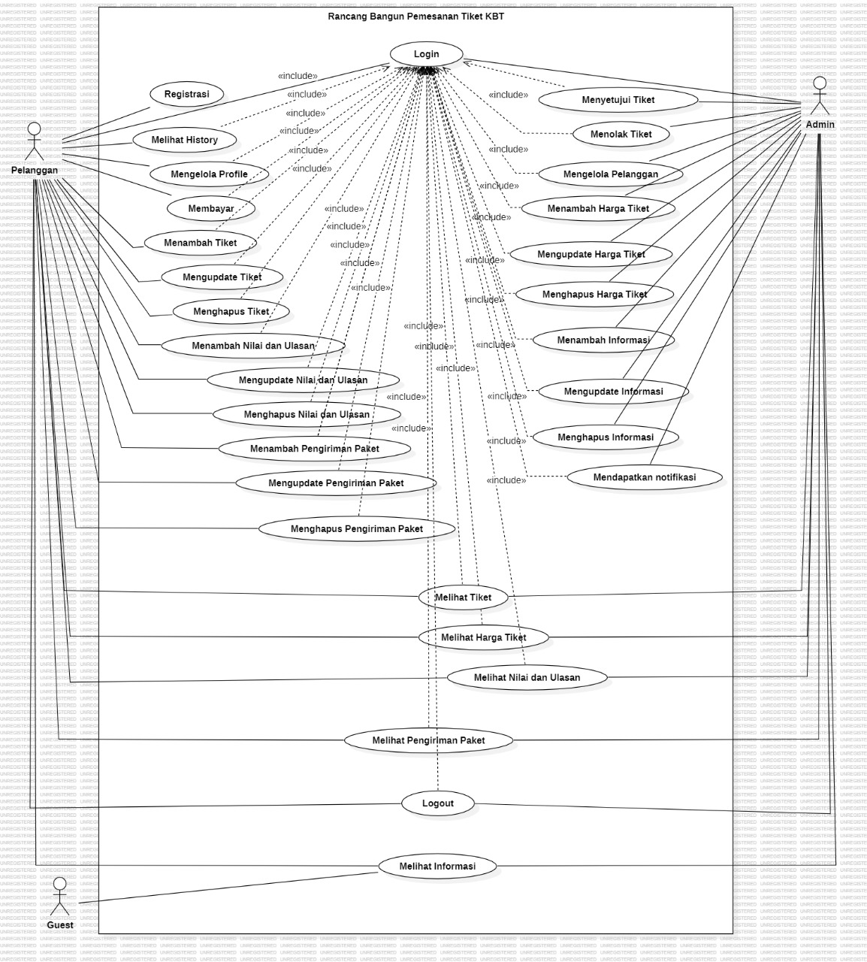

### Use Case Scenario

Pada bagian ini dijelaskan mengenai use case scenario Website Pemesanan Tiket KBT yang menunjukkan alur sistem dari masing-masing usecase dan role masing-masing actor.

## Data Requirement

Pada bab ini dijelaskan mengenai Requirement Definition yang berisi tentang interface dari website yang akan dibangun dan dijelaskan mengenai aliran-aliran data yang terjadi di dalam website yang akan dikembangan.

### E-R Diagram

Berikan deskripsi dari rancangan file atau basis data. Subbab dapat dirancang secara luwes sesuai “nature” dari SW:

* jika dirancang basis data, maka buatlah logical relation, spesifikasi basis data dan tables (lihat dokumen SDD-TA-07-XX)
* jika dirancang file input/output, maka berikan : file format dan contoh isinya. Misalnya, di kebanyakan data untuk SW yg dibuat untuk jaringan.
* Jika dirancang XML, maka berikan DTD-nya

## Functional Requirement

Pada subbab ini akan dijelaskan fungsi yang memuat fungsi-fungsi sistema yang utama dan diberikan langsung ke pengguna yaitu:

1. Fungsi Registrasi

Fungsi ini digunakan oleh calon pengguna untuk membuat akun baru di platform dengan mengisi formulir pendaftaran yang mencakup informasi pribadi seperti nama, alamat email, dan kata sandi.

1. Fungsi Login

Fungsi ini digunakan oleh pengguna yang sudah memiliki akun untuk masuk ke dalam platform dengan menggunakan kredensial yang telah mereka daftarkan sebelumnya, seperti alamat email dan kata sandi.

1. Fungsi Melihat Profil

Fungsi ini digunakan oleh pengguna untuk melihat detail profil mereka sendiri yang terdaftar di platform, termasuk informasi seperti nama, alamat, dan kontak.

1. Fungsi Menambah Profil

Fungsi ini digunakan oleh pengguna untuk menambahkan informasi baru ke dalam profil mereka, seperti nomor telepon atau alamat baru.

1. Fungsi Mengupdate Profil

Fungsi ini digunakan oleh pengguna untuk memperbarui informasi yang sudah ada dalam profil mereka, seperti alamat atau nomor telepon yang telah berubah.

1. Fungsi Menghapus Profil

Fungsi ini digunakan oleh pengguna untuk menghapus akun mereka dari sistem jika diperlukan.

1. Fungsi Melihat Tiket

Fungsi ini digunakan oleh pengguna untuk melihat daftar tiket yang tersedia untuk pembelian, termasuk detail seperti harga, tanggal, dan jenis tiket.

1. Fungsi Menambah Tiket

Fungsi ini digunakan oleh admin untuk menambahkan tiket baru ke dalam sistem agar tersedia untuk pembelian oleh pengguna.

1. Fungsi Mengupdate Tiket

Fungsi ini digunakan oleh admin untuk memperbarui detail tiket yang sudah ada, seperti harga atau jumlah ketersediaan.

1. Fungsi Menghapus Tiket

Fungsi ini digunakan oleh admin untuk menghapus tiket yang sudah tidak relevan atau tidak tersedia lagi dari sistem.

1. Fungsi Melihat Pelanggan

Fungsi ini digunakan oleh admin untuk melihat daftar pelanggan yang terdaftar dalam sistem, memungkinkan mereka untuk mengelola basis data pelanggan dengan lebih efisien.

1. Fungsi Menambah Pelanggan

Fungsi ini digunakan oleh admin untuk menambahkan pelanggan baru ke dalam sistem, baik untuk keperluan administrasi atau untuk memberikan akses khusus kepada pelanggan tertentu.

1. Fungsi Mengupdate Pelanggan

Fungsi ini digunakan oleh admin untuk memperbarui informasi pelanggan yang sudah terdaftar di dalam sistem, seperti alamat atau informasi kontak yang telah berubah.

1. Fungsi Menghapus Pelanggan

Fungsi ini digunakan oleh admin untuk menghapus data pelanggan dari sistem jika diperlukan, memastikan bahwa basis data tetap terorganisir dan terkini.

1. Fungsi Melihat Harga Tiket

Fungsi ini digunakan oleh pengguna untuk melihat harga tiket, memungkinkan mereka untuk membuat keputusan pembelian yang tepat.

1. Fungsi Menambah Harga Tiket

Fungsi ini digunakan oleh admin untuk menambahkan harga baru untuk tiket yang ditawarkan, memperbarui daftar harga dan meningkatkan fleksibilitas dalam penetapan harga.

1. Fungsi Mengupdate Harga Tiket

Fungsi ini digunakan oleh admin untuk memperbarui harga tiket yang sudah ada dalam sistem, memastikan bahwa informasi harga selalu akurat dan terkini.

1. Fungsi Menghapus Harga Tiket

Fungsi ini digunakan oleh admin untuk menghapus harga tiket yang sudah tidak berlaku atau tidak relevan lagi dari sistem, menjaga kebersihan dan kejelasan daftar harga.

1. Fungsi Melihat Informasi

Fungsi ini digunakan oleh pengguna untuk melihat informasi terkait dengan layanan yang ditawarkan oleh platform, seperti deskripsi, cara pemesanan, lokasi, atau tanggal.

1. Fungsi Menambah Informasi

Fungsi ini digunakan oleh admin untuk menambahkan informasi baru ke dalam sistem, seperticinformasi kontak tambahan, memperkaya pengalaman pengguna.

1. Fungsi Mengupdate Informasi

Fungsi ini digunakan oleh admin untuk memperbarui informasi yang sudah ada dalam sistem, memastikan bahwa informasi yang disajikan kepada pengguna selalu akurat dan terkini.

1. Fungsi Menghapus Informasi

Fungsi ini digunakan oleh admin untuk menghapus informasi yang tidak lagi relevan atau tidak diperlukan dari sistem, menjaga kebersihan dan kejelasan informasi yang disajikan kepada pengguna.

1. Fungsi Melihat Nilai dan Ulasan

Fungsi ini digunakan oleh pengguna untuk melihat nilai dan ulasan yang diberikan oleh pengguna lain terhadap tiket, membantu mereka dalam membuat keputusan pembelian yang lebih baik.

1. Fungsi Menambah Nilai dan Ulasan

Fungsi ini digunakan oleh pelanggan untuk menambahkan nilai dan ulasan terhadap tiket yang dibeli. Hal ini memberikan kesempatan kepada pelanggan untuk memberikan umpan balik dan evaluasi yang berguna bagi pihak KBT serta pengguna lain yang tertarik.

1. Fungsi Mengupdate Nilai dan Ulasan

Fungsi ini digunakan oleh pelanggan untuk memperbarui nilai dan ulasan yang sudah mereka berikan sebelumnya. Ini memungkinkan mereka untuk mengoreksi atau menambahkan informasi yang relevan sesuai dengan pengalaman mereka.

1. Fungsi Menghapus Nilai dan Ulasan

Fungsi ini digunakan oleh pelanggan untuk menghapus nilai dan ulasan yang sudah mereka berikan jika diperlukan. Ini memberikan fleksibilitas kepada pengguna untuk mengelola dan menjaga keakuratan informasi yang mereka berikan di platform.

1. Fungsi Melihat Pengiriman Paket

Fungsi ini digunakan oleh pelanggan untuk melihat status pengiriman paket yang mereka pesan. Dengan ini, mereka dapat memantau dan mengatur pengiriman dengan lebih baik.

1. Fungsi Menambah Pengiriman Paket

Fungsi ini digunakan oleh pelanggan untuk menambahkan pengiriman paket baru ke dalam sistem dengan memberikan informasi yang diperlukan untuk proses pengiriman yang lancar.

1. Fungsi Mengupdate Pengiriman Paket

Fungsi ini digunakan oleh pelanggan untuk memperbarui detail pengiriman paket yang sudah ada dalam sistem, seperti alamat pengiriman atau nomor pelacakan, memastikan informasi yang diberikan tetap akurat.

1. Fungsi Menghapus Pengiriman Paket

Fungsi ini digunakan oleh pelanggan untuk menghapus pengiriman paket dari sistem jika tidak lagi diperlukan atau ada perubahan dalam rencana pengiriman, menjaga kebersihan dan keakuratan data pengiriman.

1. Fungsi Menyetujui Tiket

Fungsi ini digunakan oleh admin untuk menyetujui tiket yang diajukan oleh pelanggan, memvalidasi pembelian tiket dan memastikan keberlangsungan proses pemesanan.

1. Fungsi Menolak Tiket

Fungsi ini digunakan oleh admin untuk menolak permintaan tiket yang tidak sesuai dengan kebijakan atau persyaratan yang ditetapkan, memberikan kontrol atas pemesanan tiket yang masuk.

1. Fungsi Pembayaran

Fungsi Pembayaran digunakan oleh pelanggan untuk menyelesaikan pembayaran tiket yang telah dipilih dengan menggunakan metode pembayaran yang tersedia, di antaranya adalah transfer bank.

1. Fungsi Melihat History

Fungsi ini digunakan oleh pelanggan untuk melihat riwayat transaksi atau aktivitas mereka di platform, memungkinkan mereka untuk melacak pembelian tiket sebelumnya dan mengakses informasi yang relevan.

1. Fungsi Logout

Fungsi ini digunakan oleh pengguna untuk keluar dari akun mereka dengan aman, mengakhiri sesi akses mereka ke platform dan menjaga keamanan informasi pribadi mereka.

## Non-Functional Requirement

Berikut adalah non-functional requirement pada Website Pemesanan Tiket KBT.

|  |  |  |
| --- | --- | --- |
| **SRS-id** | **Parameter** | **Requirement** |
| SRS-1 | Availability | 1. Website dapat diakses kapan saja dan dimana saja 2. Sistem dapat mengolah data dalam jumlah banyak 3. Kecepatan akses website tergantung pada kecepatan internet yang digunakan oleh user |
| SRS-2 | Reliability | Website dapat gagal diakses jika koneksi internet user tidak ada atau koneksi internet user tidak stabil. |
| SRS-3 | Ergonomy | Website ini dapat digunakan oleh user dengan aman dan nyaman. |
| SRS-4 | Portability | Website ini dapat digunakan di platform mana saja. Website ini juga dapat diakses melalui laptop, website dapat menyesuaikan layer untuk mengakses website. |
| SRS-5 | Response Time | Website harus mampu menampilkan hasil dalam waktu 10 detik. |
| SRS-6 | Security | Aspek keamanan yang dipakai adalah berupa username dan password yang dimiliki oleh user. |
| SRS-7 | Others 1:  Bahasa Komunikasi | Semua tanya jawab harus menggunakan bahasa Indonesia |

## Design Constraints

Pada subbab ini Design Constraint dijelaskan batasan terhadap website yang akan dibangun. Batasan yang ada pada Website Pemesanan Tiket KBT adalah dapat berjalan pada sistem atau platform apapun yang mendukung Website Pemesanan Tiket KBT.

# Design

Bagian ini berisi hasil rancangan detil dari SW. Untuk setiap fungsi yang diuraikan pada bab 3, buatlah rancangan detil. Elemen design yang diberikan disini mungkin perlu disesuaikan. Bab ini dapat dibuat dengan hrarkhi sesuai design fungsional yang dibuat. Jika hirarkhis, anda dapat melakukan dekomposisi dari Deskripsi Input-Out-put dalam sebuah subbab

## Data Description

Bagian ini berisi spesifikasi data yang harus dibuat.

### Domain/ Type Definition

### Conceptual Data Model

### Physical Data Model

### Tables

# Detail Design Description

## Table Structure

Bagian ini berisi spesifikasi fungsi yang harus dibuat.

### Tabel Account

Jika ada tampilan layar spesifik fungsi ini, maka berikan sketsanya. Untuk program “batch” tanpa layar, tuliskan : “tidak ada”

### dst

## Class Diagram

Gambar class diagram dan penjelasannya

## Squence Diagram

Jelaskan sequence diagram masing-masing fungsi

## Physical File

## Tracebility

Buat table tracebility

# Testing

Bagian ini berisi perencanaan Test, identifikasi butir uji dan skenario untuk melakukan test.

## Test Preparation

Bagian ini memuat hal-hal persiapan yang harus dilakukan untuk melakukan test

### Procedural Preparation

Tuliskan persiapan prosedural yang harus dilakukan.

### HW & Network Preparation

Tuliskan yang harus disiapkan, sangat penting utk SW jaringan, misalnya port berapa saja yang harus dibuka, dan hal-hal yang berkaitan dengan jaringan

### SW Preparation

Tuliskan SW tools yang perlu disiapkan untuk testing, mendukung testing atau bahkan akan dipakai untuk men-test (jika testing tidak hanya dilakukan secara manual). Jadi, SW yang dimaksud di sini adalah justru bukan SW yang akan ditest

## Test Plan and Identification

Bagian ini menjelaskan lingkup keseluruhan dari perencanaan pengujian. Dari sejumlah requirement yang akan diuji yang dituliskan pada Functional Specification,, buatlah pengelompokannya dan jadikan tabel pada bagian ini.

Contoh:

| ***Kelas Uji*** | ***Butir Uji*** | ***Tingkat Pengujian*** | ***Traceability*** | | ***Jenis Pengujian*** | ***Jadwal*** |
| --- | --- | --- | --- | --- | --- | --- |
| *No. Fungsi* | *No. Butir Uji* |
| *Pengujian Antarmuka Pengguna* | *Pengujian Koneksi ke server* | *Pengujian Sistem* |  |  | *White Box* | *12/01/2000 – 15/01/2000* |
| *Pengujian pengiriman pesan dr .. ke…* | *Pengujian Unit* |  |  | *Black Box* | *15/01/2000 – 17/01/2000* |
| *Pengujian penerimaan pesan dari .. ke …* | *Pengujian Unit* |  |  | *Black Box* | *15/01/2000 – 17/01/2000* |
| *Monitoring* | *Monitoring koneksi ke Server X* | *Pengujian Unit* |  |  | *Black Box* | *18/01/2000 – 19/01/2000* |
| *Monitoring Workstation yang aktif* | *Pengujian Unit* |  |  | *White Box* | *19/01/2000 – 20/01/2000* |
| *Traffic* | *Pengukuran Traffik ke host XYZ* |  |  |  |  |  |

## Test Script & Result

Pada bagian ini, setiap butir uji ditest. Disarankan menggunakan format sbb. Untuk setiap butir uji pada bab 5.2, dibuat sebuah subbab sbb. Jika pengujian dilakukan lebih dari satu kali, maka dapat dibuat lampiran (test History).

### Test Script Butir-Uji-1

|  |  |  |  |  |
| --- | --- | --- | --- | --- |
| **Identifikasi** | | No-Kasus-Uji | | |
| **No. Fungsi** | |  | | |
| **Nama Butir Uji** | |  | | |
| **Tujuan** | |  | | |
| **Deskripsi** | |  | | |
| **Kondisi Awal** | | - | | |
| **Tanggal Pengujian** | |  | | |
| **Penguji** | |  | | |
| **Skenario Pengujian** | | | | |
| Tuliskanlah Prekondisi dan skenario (prosedur, langkah) yang harus dilakukanoleh Tester | | | | |
| **Kriteria Evaluasi Hasil** | | | | |
| Tuliskanlah kriteria evaluasi | | | | |
| **Kasus dan Hasil Pengujian** | | | | |
| **Data Masukan** | **Yang diharapkan** | | **Pengamatan** | **Kesimpulan** |
|  |  | |  | [ ] diterima  [ X ] ditolak |
|  |  | |  | [ ] diterima  [ ] ditolak |
| **Catatan** | | | | |
| Tuliskan catatan yang perlu disampaikan. Terutama jika terjadi kasus ”ditolak”, harus dijelaskan apa yang terjadi. Sertakan print Screen dan buatlah Test Incident Report | | | | |

### Test Script Butir-Uji-2

Dst. tuliskan

## Test Summary Result & History

Jika pengujian dilakukan lebih dari satu kali, maka dapat dibuatsatu skenario sbb per subbab, dengan mengacu ke test script pada bab sebelumnya (di sini data tidak perlu ditulis secara sangat rinci seperti test script, kecuali memang dibutuhkan sangat rinci, maka lampirkan test script yang perlu)

### Scenario-1

**Tanggal Pengujian :**

**Personil :**

**Rekapitulasi Hasil :**

|  |  |  |  |
| --- | --- | --- | --- |
| **Test Script** | **Deksripsi Umum Data** | **Kesimpulan** | **Keterangan** |
|  |  |  |  |
|  |  |  |  |
|  |  |  |  |
|  |  |  |  |
|  |  |  |  |
|  |  |  |  |

### Scenario-2

**Tanggal Pengujian :**

**Personil :**

**Rekapitulasi Hasil :**

|  |  |  |  |
| --- | --- | --- | --- |
| **Test Script** | **Deksripsi Umum Data** | **Kesimpulan** | **Keterangan** |
|  |  |  |  |
|  |  |  |  |
|  |  |  |  |
|  |  |  |  |
|  |  |  |  |

# LAMPIRAN

Jika ada lampiran lain yang perlu disertakan, sertakan.

# Sejarah Versi

Pada bagian ini, dijelaskan semua versi yang pernah di-deliver, dan ciri serta perubahannya. Untuk Kerja praktek ini, minimal ada dua versi : versi pada saat presentasi I, dan versi final.

|  |  |  |  |  |
| --- | --- | --- | --- | --- |
| **Versi** | **Ditulis Oleh** | **Tanggal** | **Disetujui Oleh** | **Tanggal** |
| Draft |  |  | Supervisor |  |
| Final |  |  | Pembimbing |  |
|  |  |  |  |  |
|  |  |  |  |  |
|  |  |  |  |  |

# Sejarah Perubahan

Bagian ini memuat sejarah perubahan dokumen (no. versi terbaru dibandingkan versi sebelumnya).

**No. dokumen :**

**No. versi :**

| **Halaman** | **Semula** | **Menjadi** | **Alasan perubahan** |
| --- | --- | --- | --- |
|  |  |  |  |
|  |  |  |  |
|  |  |  |  |
|  |  |  |  |
|  |  |  |  |

**No. dokumen :**

**No. versi :**

| **Halaman** | **Semula** | **Menjadi** | **Alasan perubahan** |
| --- | --- | --- | --- |
|  |  |  |  |
|  |  |  |  |
|  |  |  |  |
|  |  |  |  |
|  |  |  |  |